- Data_Quality_Review
Script Data_Quality_Review berfungsi sebagai pemeriksaan awal kualitas dan kondisi data/project sebelum proses cleaning dan pipeline dijalankan. Inputnya adalah struktur project serta data mentah yang tersedia, terutama file-file pada folder data/raw. Prosesnya mencakup pemeriksaan keberadaan file, struktur data, jumlah record, dan kondisi awal data untuk mengetahui apakah data sudah tersedia dan layak digunakan sebagai bahan proses berikutnya. Outputnya berupa informasi atau status hasil pemeriksaan kualitas data, sehingga pengguna dapat mengetahui kondisi awal data dan masalah yang perlu diperhatikan sebelum masuk ke tahap cleaning.
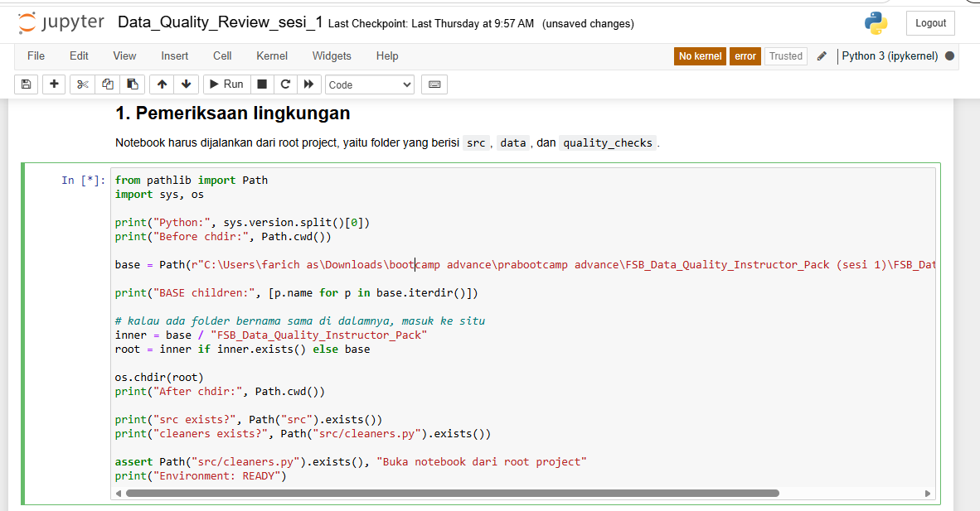
- python preflight
Script python preflight berfungsi sebagai pemeriksaan kesiapan environment dan struktur project sebelum pembelajaran atau pipeline dijalankan. Inputnya adalah versi Python, struktur folder project, file src/cleaners.py, serta tiga file raw yaitu users.json, products.json, dan transactions.json. Prosesnya memeriksa apakah Python minimal versi 3.11, project berada pada struktur yang benar, file raw tersedia dan berisi data, serta module src.cleaners dapat di-import tanpa error. Outputnya berupa status PASS/FAIL untuk setiap pemeriksaan dan kesimpulan READY TO LEARN jika seluruh persyaratan terpenuhi atau FIX SETUP BEFORE CLASS jika terdapat masalah.
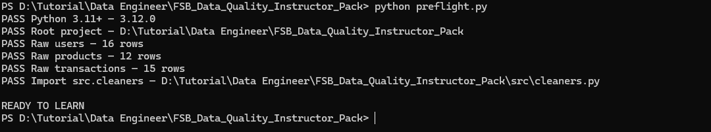

- src/foundations.py
Script src/foundations.py berfungsi menyediakan fungsi-fungsi dasar/helper yang menjadi fondasi untuk proses pengolahan dan validasi data, seperti membersihkan nama, mengambil nilai kota dengan fallback, mengklasifikasikan quantity, memberi nomor pada daftar nama, dan mengubah quantity menjadi integer positif. Inputnya berupa nilai sederhana seperti string, dictionary, integer, atau list yang diberikan kepada masing-masing fungsi. Prosesnya meliputi normalisasi teks, pengambilan nilai dictionary, klasifikasi tipe/nilai quantity, enumerasi data, dan konversi nilai menjadi angka yang valid. Outputnya berupa nilai yang telah dinormalisasi, diklasifikasikan, diberi nomor, atau dikonversi.

- src/cleaners.py
Script src/cleaners.py merupakan mesin utama data cleaning yang berfungsi membersihkan dan memvalidasi tiga jenis data, yaitu users, products, dan transactions melalui fungsi clean_users(), clean_products(), dan clean_transactions(). Inputnya adalah record mentah dari users.json, products.json, dan transactions.json. Prosesnya mencakup normalisasi teks dan email, konversi angka, validasi ID, pengecekan duplikasi, pemeriksaan field wajib, pemberian nilai NULL pada field tertentu yang tidak valid tetapi record masih dapat dipertahankan, serta DROP terhadap record yang tidak layak; setiap keputusan juga dicatat dalam decision log. Output setiap fungsi adalah tiga bagian, yaitu clean untuk data yang berhasil dibersihkan, rejected untuk data yang ditolak, dan decisions untuk catatan keputusan cleaning.

- quality_checks/01_python_core.py
Script quality_checks/01_python_core.py berfungsi sebagai unit test untuk memastikan fungsi-fungsi dasar pada src/foundations.py bekerja sesuai kontrak yang telah ditentukan. Inputnya berupa sejumlah test case yang berisi nilai input dan hasil yang diharapkan untuk fungsi seperti clean_name(), safe_city(), classify_quantity(), numbered_names(), dan parse_quantity(). Prosesnya menjalankan setiap fungsi, membandingkan hasil aktual dengan hasil yang diharapkan, kemudian menentukan apakah masing-masing kasus PASS atau FAIL. Outputnya berupa daftar hasil pengujian, jumlah test yang berhasil, serta exit code 0 jika seluruh test berhasil atau 1 jika terdapat kegagalan.
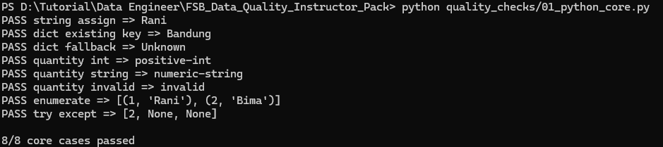

- python quality_checks/02_review_input.py
Script quality_checks/02_review_input.py berfungsi melakukan inspeksi terhadap data input/raw sebelum data tersebut diproses oleh cleaner, sehingga pengguna dapat memahami bentuk dan struktur data yang akan digunakan. Inputnya adalah seluruh file JSON pada folder data/raw, seperti users.json, products.json, dan transactions.json. Prosesnya membaca setiap file, menentukan tipe container datanya, menghitung jumlah record, mengambil contoh record pertama, dan mengidentifikasi field yang tersedia. Outputnya berupa informasi struktur data raw, misalnya nama file, tipe data, jumlah record, contoh record pertama, dan daftar field, tanpa mengubah data sumber.
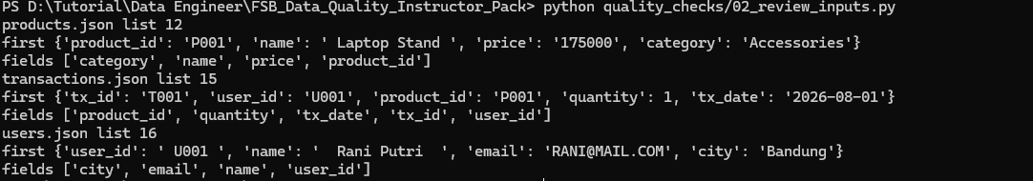
- python quality_checks/03_helper_contracts.py
Script quality_checks/04_users.py berfungsi sebagai integration test khusus untuk memastikan fungsi clean_users() bekerja dengan benar ketika diterapkan pada data users yang sebenarnya. Inputnya adalah data/raw/users.json dan fungsi clean_users() dari src.cleaners.py. Prosesnya membaca data raw, menjalankan clean_users(), kemudian memeriksa jumlah data clean dan rejected, conservation antara raw-clean-rejected, keunikan ID, keberadaan U001, normalisasi email U001, perubahan email invalid U003 menjadi NULL, keberadaan alasan rejection, serta keberadaan action DROP, FIX, dan NULL dalam decision log. Outputnya berupa PASS/FAIL untuk setiap pemeriksaan, ringkasan jumlah raw/clean/rejected, dan exit code yang menunjukkan apakah integration test berhasil seluruhnya.
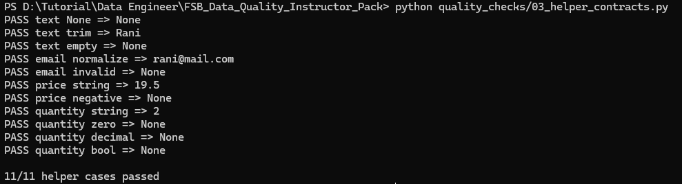
- python quality_checks/04_users.py
Script quality_checks/04_users.py berfungsi sebagai integration test khusus untuk memastikan fungsi clean_users() bekerja dengan benar ketika diterapkan pada data users yang sebenarnya. Inputnya adalah data/raw/users.json dan fungsi clean_users() dari src.cleaners.py. Prosesnya membaca data raw, menjalankan clean_users(), kemudian memeriksa jumlah data clean dan rejected, conservation antara raw-clean-rejected, keunikan ID, keberadaan U001, normalisasi email U001, perubahan email invalid U003 menjadi NULL, keberadaan alasan rejection, serta keberadaan action DROP, FIX, dan NULL dalam decision log. Outputnya berupa PASS/FAIL untuk setiap pemeriksaan, ringkasan jumlah raw/clean/rejected, dan exit code yang menunjukkan apakah integration test berhasil seluruhnya.
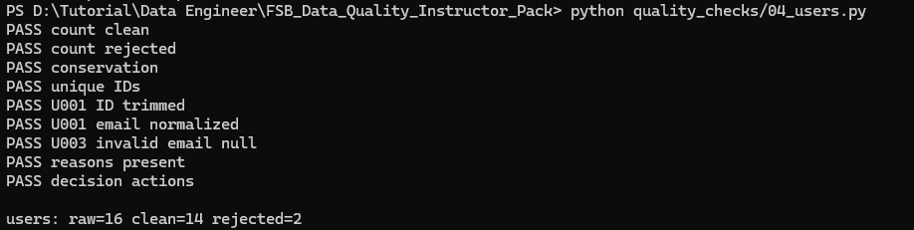
- python quality_checks/05_full_pipeline.py
Script quality_checks/05_full_pipeline.py berfungsi sebagai integration test untuk menguji seluruh fungsi cleaning secara bersama-sama, yaitu clean_users(), clean_products(), dan clean_transactions(), sehingga memastikan keseluruhan logika cleaning telah memenuhi spesifikasi. Inputnya adalah tiga file raw users.json, products.json, dan transactions.json, beserta target jumlah clean/rejected dan nama field ID yang telah ditentukan dalam SPECS. Prosesnya menjalankan masing-masing cleaner kemudian memeriksa jumlah clean dan rejected, conservation, keberadaan dan keunikan ID, keberadaan alasan rejection, serta kelengkapan struktur decision log. Outputnya berupa status PASS/FAIL untuk users, products, dan transactions, dengan exit code 0 jika seluruh integration test berhasil atau 1 jika terdapat bagian yang gagal.
- python run_pipeline.py
Script run_pipeline.py berfungsi sebagai runner/orchestrator yang benar-benar menjalankan proses data cleaning dari raw data hingga menghasilkan data processed. Inputnya adalah users.json, products.json, dan transactions.json dari folder data/raw, serta fungsi cleaner dari src.cleaners.py. Prosesnya membaca setiap raw file, menjalankan cleaner yang sesuai, memisahkan hasil menjadi clean dan rejected, menyimpan keduanya ke folder data/processed, serta menggabungkan seluruh decision log menjadi satu file decision_log.json; script juga menangani cleaner yang belum diimplementasikan dengan menandainya sebagai PENDING. Outputnya adalah file data bersih, file data rejected, dan decision_log.json di data/processed, disertai ringkasan jumlah raw/clean/rejected dan status apakah pipeline selesai atau masih incomplete.

- python validate_delivery.py
Script validate_delivery.py berfungsi sebagai final validation atau quality gate untuk memastikan seluruh hasil pipeline yang sudah disimpan di data/processed benar-benar lengkap, konsisten, dan siap direview/dikirim sebagai hasil akhir. Inputnya adalah data raw dan seluruh output processed/rejected, termasuk users.json, products.json, transactions.json, file rejected, dan decision_log.json. Prosesnya memeriksa keberadaan file output, jumlah clean dan rejected, conservation, keberadaan serta keunikan ID, alasan rejection, validitas hasil tertentu pada users seperti email U001 dan U003, validitas quantity transactions, serta struktur dan action pada decision log (DROP, FIX, NULL). Outputnya berupa PASS/FAIL untuk setiap quality check dan kesimpulan akhir READY FOR REVIEW jika semua pemeriksaan berhasil atau NOT COMPLETE beserta bagian yang bermasalah jika masih ada kegagalan.
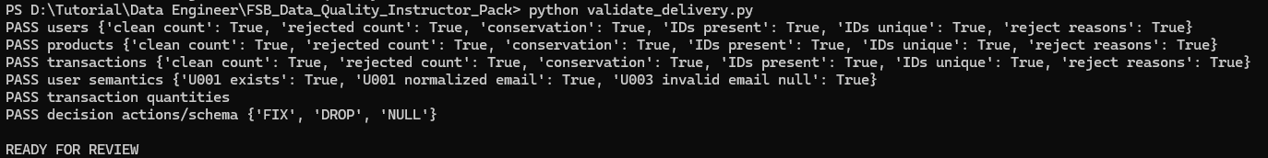

Pembelajaranya dari 11 script di atas adalah script 1–2 mempersiapkan dan memahami kondisi awal, script 3–4 menyediakan logika cleaning, script 5–9 menguji logika tersebut, script 10 menjalankan pipeline sebenarnya, dan script 11 memastikan hasil akhirnya memenuhi seluruh persyaratan sebelum dianggap selesai.

